Encuestas de Satisfacción, Trato Adecuado y Digno (SESTAD)

En la institución se lleva a cabo la aplicación de la “Encuesta de Satisfacción, Trato Adecuado y Digno”, a través del Servicio de Calidad, la cual incluye los siguientes componentes: 1) trato digno; 2) confidencialidad; 3) oportunidad; 4) comunicación interpersonal; 5) autonomía; 6) financiamiento; 7) calidad técnica y 8) calidad percibida, en áreas de consulta externa y al egreso hospitalario, la cual permite conocer si los servicios proporcionados en la institución cumplen con las expectativas de los usuarios.
La aplicación de la encuesta en la institución se realiza, por un lado, por el personal perteneciente a la institución (monitor institucional) y en forma paralela por el Aval Ciudadano, lo cual permite tener un comparativo entre los resultados encontrados por el Monitor institucional y Aval Ciudadano. El Monitoreo Institucional se ubica de manera trasversal en los criterios del Modelo de Gestión de Calidad (liderazgo), que genera información para la toma de decisiones referentes a la gestión de insumos, estructura, recursos humanos y materiales para la mejora del trato digno (información, planeación, desarrollo del personal y mejora de procesos).

Las encuestas establecidas en el Sistema de Encuestas de Satisfacción, Trato Adecuado y Digno (SESTAD) en Consulta Externa y al Egreso hospitalario” incluye una sección para comentarios (quejas, felicitaciones o sugerencias), a través de un sistema de código QR, el cual es escaneado por el usuario a través de su dispositivo móvil o bien a través de entrevista con cada uno de los usuarios en Consulta Externa y Egreso Hospitalario. El código QR se ubica en los módulos de Relaciones Públicas a través del siguiente cartel:
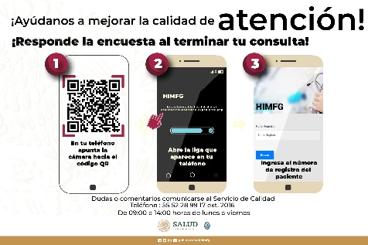
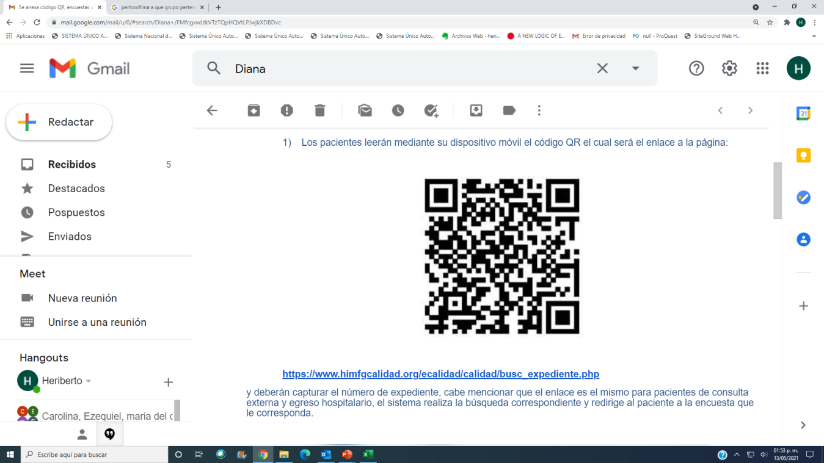
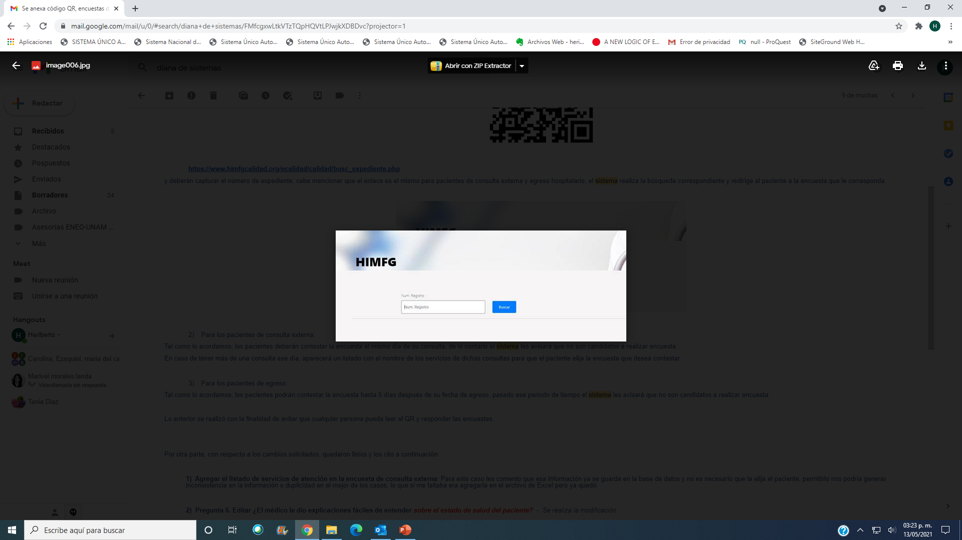

De acuerdo con el sistema de monitorización los resultados de la encuesta de Satisfacción en Consulta Externa y al Egreso Hospitalario se describen a continuación:

- Porcentaje de Satisfacción General
Satisfacción general | 2022 |  |  |  |  |  | 2023
 | Julio | Agosto | Septiembre | Octubre | Noviembre | Diciembre | Enero | Febrero | Marzo | Abril | Mayo
Consulta Externa | 93.4 | 90.3 | 91 | 98.7 | 96.8 | 96.1 | 96.6 | 96.4 | 96.8 | 94.2 | 86.9
Egreso hospitalario | 97.7 | 97.3 | 97.5 | 96.6 | 97.4 | 95.8 | 98% | 96.9 | 98% | 96.5 | 95.2
Fuente: Servicio de Calidad, HIMFG 2023

